**传教授业 如沐春风**

**——记双流区名教师吴明渠工作室研讨活动**

迎春小学  牟芮冉

11月17日下午两点，迎着冷冷的寒风，吴明渠工作室齐聚东升小学，开展本周的活动。

活动一开始，师父吴明渠就对“构建学校语文体系，促人人发展”讲座。讲座一开始，师父就东升小学语文课程体系向我们介绍了他们学校的教研模式，评价体系，特色课程体系及教师培训模式。在这几项中，师父就特色教研组重点讲解。东升小学除了常规教研组，还有书法、阅读、国学、作业、课堂、综合实践这些特色教研组。他们的工作内容就是为老师们提供有关的支持。学校还改变了一张试卷定一期的模式，孩子们的最终成绩由期末考试、经典诵读、书法、阅读积累量、口头表达能力、收集整理资料能力构成。最后师父还讲解了为什么要诵读经典、诵读什么经典、怎样诵读经典。接着棠湖小学的彭丽老师就“享受幸福的亲子阅读时光”讲了家庭阅读的重要性。家庭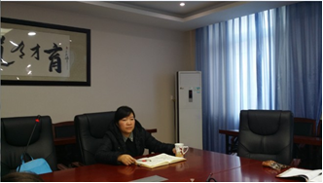阅读中家长应该做到：1、阅读由浅入深，固定读书时间，选择良好的读书姿势，注意读书的语气语调，做好随时交流分享，每天做好孩子的阅读记录。最重要的一点就是要持之以恒。东升小学的胡慧老师就“爱上绘本，播下幸福的种子”讲述了班级阅读如何开展。王珊老师用自己这几年所带班级的真实案例讲述了亲子关系的重要性。最后由东升小学的胡佳惠讲了自己自编语文书的故事，刘昊阳讲了自己如何爱上自己写诗的历程。

活动虽然结束了，但是师父所说“做教师应努力发现学生的兴趣，将兴趣变为爱好，最终将爱好变成特长，将来这个特长有可能成为他生存的技能。”这句话久久回荡在耳边。这也将是我为之奋斗的目标！